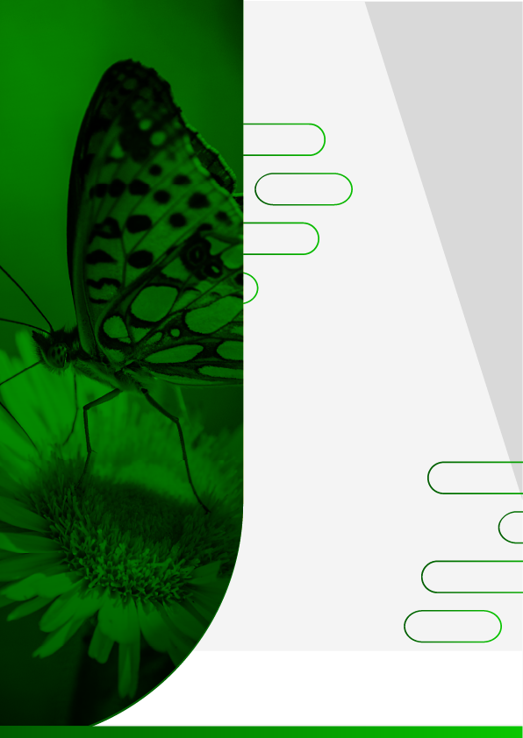

Autor 1
Autor 2
Autor 3

Seu título aqui – Lorem ipsum dolor sit amet, consectetur adipiscing

Ficha Técnica

Autores
Lorem ipsum dolor sit amet
Lorem ipsum dolor sit amet
Lorem ipsum dolor sit amet

Design
Equipe Proedu

Ficha Catalográfica
Sed ut perspiciatis unde omnis iste natus error sit voluptatem accusantium doloremque laudantium, totam rem aperiam, eaque ipsa quae ab illo inventore veritatis et quasi architecto beatae vitae dicta sunt explicabo. Nemo enim ipsam voluptatem quia voluptas sit aspernatur aut odit aut fugit, sed quia consequuntur magni dolores eos qui ratione voluptatem sequi nesciunt.

Esta obra está licenciada com uma Licença Creative Commons Atribuição-Não Comercial 4.0 Internacional

Este template é uma cooperação entre Proedu (proedu.rnp.br) e PPGCITED

Sumário

1. Introdução 4
1.1. Subtítulo 4
2. Título 5
3. Título 2 6
4. Título 3 7
5. Referências 9

Introdução
Lorem ipsum dolor sit amet, consectetur adipiscing elit. Nulla lectus leo, ultricies viverra nunc eu, iaculis scelerisque ex. Fusce commodo accumsan sem eget iaculis. Phasellus fringilla felis sit amet odio tempus, vitae condimentum nunc dictum. Integer ut malesuada tortor. Praesent in orci vel urna aliquam pellentesque quis ut tortor. Praesent vel ligula justo. Sed ac congue nunc, id condimentum nisl. Donec mauris tellus, dictum eget tortor sit amet, pretium blandit odio. Ut sed nunc imperdiet, rhoncus risus sed, blandit purus. Nulla ut ultricies ipsum. Ut imperdiet elementum felis, eu eleifend sem faucibus sit amet. Ut vitae urna maximus, mollis turpis sit amet, eleifend eros. Sed turpis diam, congue a eros ut, facilisis scelerisque nulla.
Duis ornare posuere venenatis. Fusce ornare mi et ex porttitor pretium. In varius feugiat augue, vitae pulvinar urna. Etiam congue gravida ante ut commodo. Quisque egestas molestie risus, eu elementum magna scelerisque eu. Nulla facilisi. Donec mattis molestie mi consequat dignissim. Quisque pulvinar sem nisl, non semper nibh pretium aliquam. Aliquam eu quam placerat, consequat urna eu, ullamcorper nisi.
Etiam condimentum purus a purus tincidunt, ac fringilla massa rhoncus. Donec eu felis et ligula maximus bibendum a nec velit. Donec consectetur gravida sapien, at scelerisque nibh blandit a. Vivamus dapibus quis purus ac vehicula. Ut vestibulum sollicitudin velit eu convallis. Fusce eu tristique ligula. Proin quis sem erat. Donec sed ante eros. Aliquam pretium urna justo, vel lacinia nibh posuere non. Nunc fringilla purus quis lorem cursus accumsan. Integer luctus erat nec nunc consectetur pharetra.

Subtítulo

Nec sollicitudin quam. In metus sapien, eleifend vitae viverra non, cursus gravida est. Fusce commodo purus sem, mattis tincidunt sem molestie eu.

Título
Duis volutpat erat at erat blandit, eu blandit erat blandit. Class aptent taciti sociosqu ad litora torquent per conubia nostra, per inceptos himenaeos. Etiam at dolor volutpat, volutpat nulla sit amet, vulputate est. Integer convallis libero urna, quis vestibulum enim convallis ac. Aliquam et malesuada magna. Suspendisse elit nibh, gravida a dictum eu, pellentesque nec ipsum. Morbi quis elit et diam volutpat aliquet. Nulla at orci quis elit pellentesque faucibus
Lorem ipsum dolor sit amet, consectetur adipiscing elit. Nulla lectus leo, ultricies viverra nunc eu, iaculis scelerisque ex. Fusce commodo accumsan sem eget iaculis. Phasellus fringilla felis sit amet odio tempus, vitae condimentum nunc dictum. Integer ut malesuada tortor. Praesent in orci vel urna aliquam pellentesque quis ut tortor. Praesent vel ligula justo. Sed ac congue nunc, id condimentum nisl. Donec mauris tellus, dictum eget tortor sit amet, pretium blandit odio. Ut sed nunc imperdiet, rhoncus risus sed, blandit purus. Nulla ut ultricies ipsum. Ut imperdiet elementum felis, eu eleifend sem faucibus sit amet. Ut vitae urna maximus, mollis turpis sit amet, eleifend eros. Sed turpis diam, congue a eros ut, facilisis scelerisque nulla.
Duis ornare posuere venenatis. Fusce ornare mi et ex porttitor pretium. In varius feugiat augue, vitae pulvinar urna. Etiam congue gravida ante ut commodo. Quisque egestas molestie risus, eu elementum magna scelerisque eu. Nulla facilisi. Donec mattis molestie mi consequat dignissim. Quisque pulvinar sem nisl, non semper nibh pretium aliquam. Aliquam eu quam placerat, consequat urna eu, ullamcorper nisi.
Etiam condimentum purus a purus tincidunt, ac fringilla massa rhoncus. Donec eu felis et ligula maximus bibendum a nec velit. Donec consectetur gravida sapien, at scelerisque nibh blandit a. Vivamus dapibus quis purus ac vehicula. Ut vestibulum sollicitudin velit eu convallis. Fusce eu tristique ligula. Proin quis sem erat. Donec sed ante eros. Aliquam pretium urna justo, vel lacinia nibh posuere non. Nunc fringilla purus quis lorem cursus accumsan. Integer luctus erat nec nunc consectetur pharetra.

Título 2
Lorem ipsum dolor sit amet, consectetur adipiscing elit. Nulla lectus leo, ultricies viverra nunc eu, iaculis scelerisque ex. Fusce commodo accumsan sem eget iaculis. Phasellus fringilla felis sit amet odio tempus, vitae condimentum nunc dictum. Integer ut malesuada tortor. Praesent in orci vel urna aliquam pellentesque quis ut tortor. Praesent vel ligula justo. Sed ac congue nunc, id condimentum nisl. Donec mauris tellus, dictum eget tortor sit amet, pretium blandit odio. Ut sed nunc imperdiet, rhoncus risus sed, blandit purus. Nulla ut ultricies ipsum. Ut imperdiet elementum felis, eu eleifend sem faucibus sit amet. Ut vitae urna maximus, mollis turpis sit amet, eleifend eros. Sed turpis diam, congue a eros ut, facilisis scelerisque nulla.
Duis ornare posuere venenatis. Fusce ornare mi et ex porttitor pretium. In varius feugiat augue, vitae pulvinar urna. Etiam congue gravida ante ut commodo. Quisque egestas molestie risus, eu elementum magna scelerisque eu. Nulla facilisi. Donec mattis molestie mi consequat dignissim. Quisque pulvinar sem nisl, non semper nibh pretium aliquam. Aliquam eu quam placerat, consequat urna eu, ullamcorper nisi.
Etiam condimentum purus a purus tincidunt, ac fringilla massa rhoncus. Donec eu felis et ligula maximus bibendum a nec velit. Donec consectetur gravida sapien, at scelerisque nibh blandit a. Vivamus dapibus quis purus ac vehicula. Ut vestibulum sollicitudin velit eu convallis. Fusce eu tristique ligula. Proin quis sem erat. Donec sed ante eros. Aliquam pretium urna justo, vel lacinia nibh posuere non. Nunc fringilla purus quis lorem cursus accumsan. Integer luctus erat nec nunc consectetur pharetra.

Título 3
Lorem ipsum dolor sit amet, consectetur adipiscing elit. Nulla lectus leo, ultricies viverra nunc eu, iaculis scelerisque ex. Fusce commodo accumsan sem eget iaculis. Phasellus fringilla felis sit amet odio tempus, vitae condimentum nunc dictum. Integer ut malesuada tortor. Praesent in orci vel urna aliquam pellentesque quis ut tortor. Praesent vel ligula justo. Sed ac congue nunc, id condimentum nisl. Donec mauris tellus, dictum eget tortor sit amet, pretium blandit odio. Ut sed nunc imperdiet, rhoncus risus sed, blandit purus. Nulla ut ultricies ipsum. Ut imperdiet elementum felis, eu eleifend sem faucibus sit amet. Ut vitae urna maximus, mollis turpis sit amet, eleifend eros. Sed turpis diam, congue a eros ut, facilisis scelerisque nulla.Duis ornare posuere venenatis. Fusce ornare mi et ex porttitor pretium. In varius feugiat augue, vitae pulvinar urna. Etiam congue gravida ante ut commodo. Quisque egestas molestie risus, eu elementum magna scelerisque eu. Nulla facilisi. Donec mattis molestie mi consequat dignissim. Quisque pulvinar sem nisl, non semper nibh pretium aliquam. Aliquam eu quam placerat, consequat urna eu, ullamcorper nisi.Etiam condimentum purus a purus tincidunt, ac fringilla massa rhoncus. Donec eu felis et ligula maximus bibendum a nec velit. Donec consectetur gravida sapien, at scelerisque nibh blandit a. Vivamus dapibus quis purus ac vehicula. Ut vestibulum sollicitudin velit eu convallis. Fusce eu tristique ligula. Proin quis sem erat. Donec sed ante eros. Aliquam pretium urna justo, vel lacinia nibh posuere non. Nunc fringilla purus quis lorem cursus accumsan. Integer luctus erat nec nunc consectetur pharetra.Sed nec sollicitudin quam. In metus sapien, eleifend vitae viverra non, cursus gravida est. Fusce commodo purus sem, mattis tincidunt sem molestie eu. Integer placerat ligula nec lobortis tempus. Quisque dictum tincidunt lectus, eget interdum quam rhoncus id. Aenean at odio semper, accumsan tortor non, pharetra neque. Suspendisse potenti. Etiam sollicitudin enim ante, id convallis ipsum sollicitudin ac. Donec id gravida quam. Quisque nec sapien ex. Proin eu dui sed dolor semper varius. Nulla facilisi. Proin vestibulum augue at diam hendrerit faucibus. Nulla ut sem consequat, viverra turpis id.

Referências

